Als leerkracht werk je niet alleen met kinderen, maar ook met hun ouders. Ouders zijn belangrijke mensen voor een leerkracht. Zij kunnen je veel vertellen over wie het kind is, wat het kind nodig heeft en wat wel en niet goed werkt voor hun kind. Ook kan het helpen om samen met ouders aan een doel te werken: zij doen iets thuis en jij doet iets op school om het kind te ondersteunen in zijn of haar ontwikkeling. Eigenlijk kun je dus alleen samen met ouders het beste onderwijs voor je leerlingen realiseren. En, heel belangrijk, je kunt er als leerkracht vanuit gaan dat ouders graag met jou samenwerken. Ze willen namelijk net als jij het beste voor hun kind.

1 | Visie  Onderzoek de website: Een van de partnerscholen van de Marnix Academie zegt op de website: “Wij willen graag van jou als ouder leren en we willen je ook graag ondersteunen bij de opvoeding van je kind.” Wat staat er op de website van jouw stageschool over het samenwerken met ouders?
2 | Soorten contact  Onderzoek de schoolgids en vraag je mentor: Er bestaan veel soorten contact tussen ouders en school: 10-minutengesprek, kletspraatje bij de deur, nieuwsbrief, huisbezoek, koffieochtend, ouderapp.  Kijk in de schoolgids en vraag eens na: welke soorten contact zijn er op jouw stageschool?  En zie Figuur 1 en 2 hieronder: zijn dit vormen van contact met lagere of juist hogere impact op de ontwikkeling van kinderen?
3 | Verdieping: gesprek mentor  Een leerkracht zei: “Toen ik het echt even niet meer wist en dit eerlijk besloot te zeggen tegen de moeder, brak het ijs tussen ons. Ze wist het zelf ook niet meer. Vanaf dat moment zijn we echt gaan samenwerken. Dat was echt een leermoment voor mij.” Vraag aan je mentor en nog twee andere leerkrachten op je stageschool: Wat was voor jou een leermoment in het leren samenwerken met ouders?
4 | Verdieping gesprek ouder  Ouders hebben vaak al een heel programma achter de rug als ze ‘s ochtends op school aankomen met hun kind. Vraag een paar ouders hoe hun ochtend eruit ziet op een schooldag: wat doen zij om ervoor te zorgen dat hun kind op tijd op school komt? En om te zorgen dat hun kind er klaar voor is om aan de schooldag te beginnen? Wat vinden zij daarbij belangrijk voor hun kind?
5 | Observeren  Als je je oor te luisteren legt in de school, hoor je vast verhalen of opmerkingen van leerkrachten over samenwerken met ouders.  Wat hoor je bijvoorbeeld? Wat voor gesprekken zijn het? Vragen leerkrachten elkaar advies, worden er ervaringen gedeeld; wordt er gemopperd, gelachen, genoten; wordt er onderzoekend gesproken?
6 | Reflectie  Je hebt je verdiept in samenwerken met ouders.  - Wat maakte indruk op je? Waarom?  - Wat heeft je aan het denken gezet? Waarom?  - Wat heb je geleerd over samenwerken met ouders en wil je vooral onthouden?  - Welke vragen heb je? Wat wil je nog verder onderzoeken/ontdekken/oefenen in je opleiding tot leerkracht basisonderwijs als het gaat om samenwerken met ouders?

Figuur 1. Soorten school-ouder contact, die volgens wetenschappelijk onderzoek een lagere of hogere impact hebben op de schoolse ontwikkeling en het sociaal-emotioneel welbevinden van kinderen (Smolevitz, 2021).
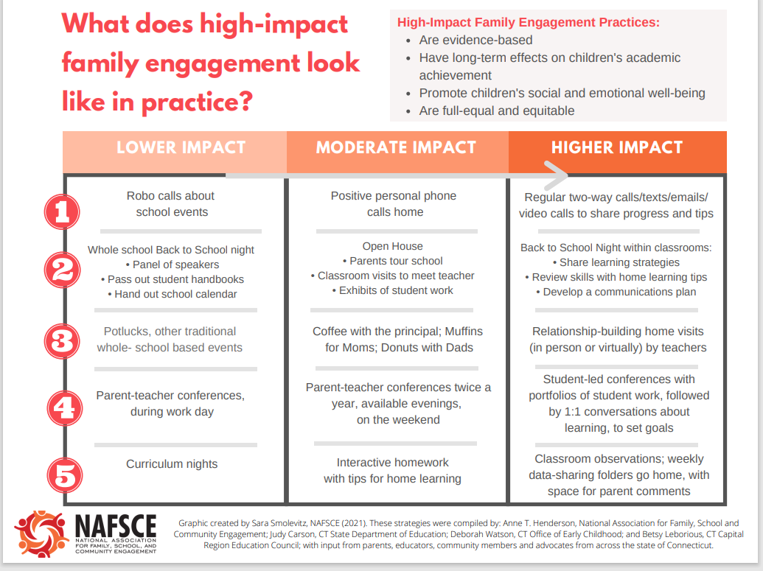

Figuur 2. Nederlandse samenvatting van kenmerken van school-ouder contact met lagere en hogere impact op de schoolse ontwikkeling en het sociaal-emotioneel welbevinden van kinderen
